
МИНИСТЕРСТВО НАУКИ И ВЫСШЕГО ОБРАЗОВАНИЯ РОССИЙСКОЙ ФЕДЕРАЦИИ
Федеральное государственное автономное образовательное учреждение
высшего образования
Дальневосточный федеральный университет
ИНСТИТУТ МАТЕМАТИКИ И КОМПЬЮТЕРНЫХ ТЕХНОЛОГИЙ
Департамент программной инженерии и искусственного интеллекта
О Т Ч Е Т
по лабораторной работе №1
дисциплина «Основы алгоритмизации и программирования»
 |  |  |  |  |  |  |  |  | Студент гр. Б9125-02.03.02ПИ
 |  |  |  |  |  |  |  |  |  |  | Гуженков И.С.
 |  |  |  |  |  |  |  |  | (подпись)
 |  |  |  |  |  |  |  |  | Руководитель
 |  |  |  |  |  |  |  |  | к.т.н., доцент департамента ПИИИ
 |  |  |  |  |  |  |  |  |  |  | Остроухова С.Н.
 |  |  |  |  |  |  |  |  | (подпись) |  | (И.О. Фамилия)
г. Владивосток
2025

- Неформальная постановка задачи
Мише необходимо сделать ящик (без крышки) для посылки заданных размеров. У него есть кусок картона круглой формы. Помогите Мише ответить на вопрос – «Удастся ли ему сделать ящик?»
- Формальная постановка задачи
<X,Y,F>, где:
X – входные данные
r∈N, r>0 -радиус круга;
a∈N, a>0 – длина коробка;
b∈N, b>0 – ширина коробка;
c∈N, c>0 – высота коробка;

Y – выходные данные
S={«Вместятся», «Не вместятся», «Ошибка: данные введены некорректно»}

F – формула связи
a1

F:
c
c
c
c
a
a
r
b1
b
b
b
b

c
c
a
c
c

a

Пусть mx=max(a,b,c), mn=min(a,b,c), avrg=avg(a,b,c). Тогда если mx=c, то a1=2*avrg, b1=mx. Иначе a1=mx, b1=avrg+mn. Далее дважды делаем следующее:
1) Если b1>a1, то switch(a1,b1);
2) b1:=b1+mn.
Затем проверяем: если b1>a1, то switch(a1,b1). Последняя проверка: если ((mx=c) and ((avrg+avrg+mn-mx)<avrg)) or (((mx=a) or (mx=b))and((avrg+mn+mn-avrg)<avrg)), то b1=b1+mn. В таком случае формула связи будет выглядеть следующим образом:
if a<1 or b<1 or c<1 or r<1 then «Ошибка: данные введены некорректно»
if $\sqrt{{a1}^{2}+{b1}^{2}}≤r*2$ then «Вместятся»
if $\sqrt{{a1}^{2}+{b1}^{2}}>r*2$ then «Не вместятся»
- Блок-схема
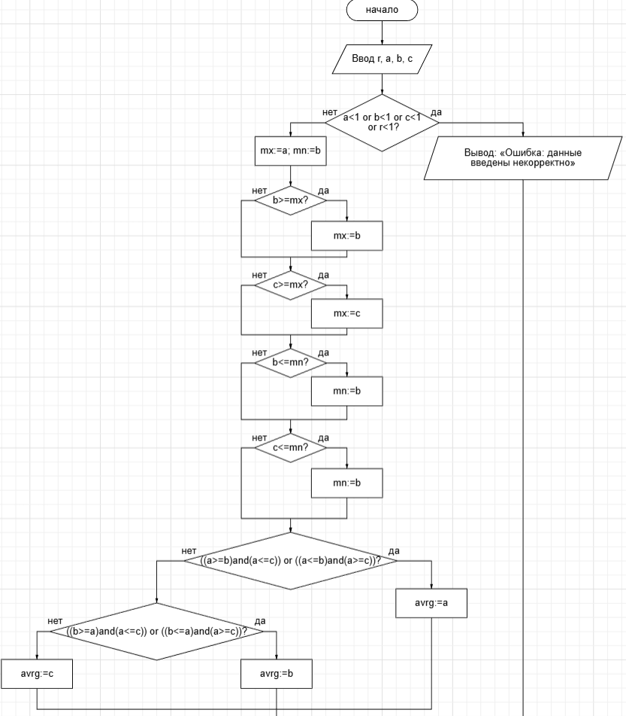
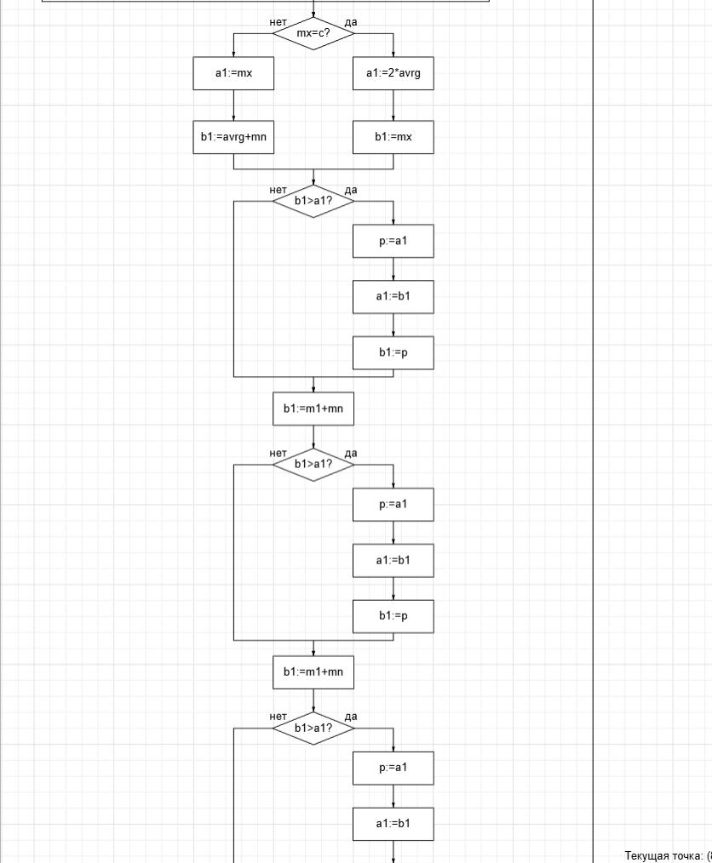
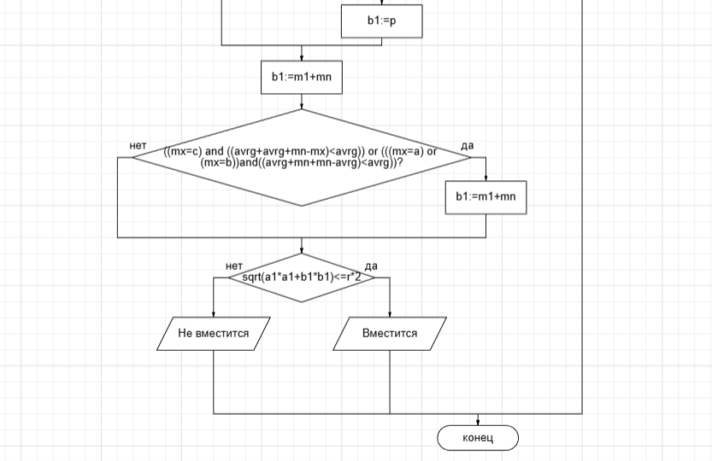
- Текст программы
program lab1;
var a,b,c,a1,b1,r,mx,mn,avrg,p: integer;
begin
Writeln('Введите радиус круга');
readln(r);
writeln('Введите длину,ширину и высоту коробки (на каждой строке новое значение)');
readln(a);
readln(b);
readln(c);
if (a<1) or (b<1) or (c<1) or (r<1) then writeln('Ошибка: данные введены некорректно');
mx:=a;
mn:=a;
if b>=mx then mx:=b;
if c>=mx then mx:=c;
if b<=mn then mn:=b;
if c<=mn then mn:=c;
if ((a>=b)and(a<=c)) or ((a<=b)and(a>=c)) then avrg:=a
else
if ((b>=a)and(a<=c)) or ((b<=a)and(a>=c)) then avrg:=b
else avrg:=c;
if mx=c then begin
a1:=2*avrg;
b1:=mx;
end
else begin
a1:=mx;
b1:=avrg+mn;
end;
if b1>a1 then begin
p:=a1;
a1:=b1;
b1:=p;
end;
b1:=b1+mn;
if b1>a1 then begin
p:=a1;
a1:=b1;
b1:=p;
end;
b1:=b1+mn;
if b1>a1 then begin
p:=a1;
a1:=b1;
b1:=p;
end;
if ((mx=c) and ((avrg+avrg+mn-mx)<avrg)) or (((mx=a) or (mx=b))and((avrg+mn+mn-avrg)<avrg)) then b1:=b1+mn;;
if sqrt(a1*a1+b1*b1)<=r*2 then writeln('Вместится')
else writeln('Не вместится');
end.
- Тесты
Тестовая ситуация | № теста | r | a | b | c | Ответ
Ввод некорректных данных | 1.1 | -2 | 1 | 5 | 5 | Данные введены некорректно
 | 1.2 | 2 | -1 | 2 | 3
 | 1.3 | 4 | 3 | -7 | 2
 | 1.4 | 4 | 3 | 7 | -2
 | 1.5 | 0 | 1 | 5 | 5
 | 1.6 | 2 | 0 | 2 | 3
 | 1.7 | 4 | 3 | 0 | 2
 | 1.8 | 4 | 3 | 7 | 0
mx=c и mx>=2*avrg + 2*min | 2.1 | 5 | 2 | 1 | 8 | Не вместится
 | 2.2 | 6 | 2 | 1 | 8 | Вместится
mx=c и mx>=2*avrg+min и mx<=2*avrg+2*min | 3.1 | 7 | 3 | 2 | 9 | Вместится
 | 3.2 | 8 | 2 | 3 | 9 | Не вместится
mx=c и mx>=2*avrg и mx<=2*avrg+mn | 4.1 | 6 | 3 | 2 | 7 | Не вместится
 | 4.2 | 7 | 2 | 3 | 7 | Вместится
mx=c и mx+3*mn<=2*avrg | 5.1 | 6 | 1 | 5 | 6 | Не вместится
 | 5.2 | 7 | 5 | 1 | 6 | Вместится
mx=c и mx+mn<=2*avrg и mx+2*mn>=2*avrg | 6.1 | 10 | 6 | 2 | 9 | Вместится
 | 6.2 | 9 | 2 | 6 | 9 | Не вместится
mx=c и mx<=2*avrg и mx+mn>=2*avrg и (avrg+mn-mx)<0 | 7.1 | 7 | 4 | 2 | 7 | Не вместится
 | 7.2 | 8 | 2 | 4 | 7 | Вместится
mx=c и mx<=2*avrg и mx+mn>=2*avrg и (avrg+mn-mx)>=0 | 8.1 | 3 | 2 | 1 | 3 | Не вместится
 | 8.2 | 4 | 1 | 2 | 3 | Вместится
(mx=a или mx=b) и mx>=avrg+mn*3 и (avrg*2)>mx | 9.1 | 6 | 9 | 5 | 1 | Не вместится
 | 9.2 | 7 | 5 | 9 | 1 | Вместится
(mx=a или mx=b) и mx>=avrg+mn*2 и (avrg*2)<=mx | 10.1 | 5 | 9 | 2 | 1 | Не вместится
 | 10.2 | 6 | 2 | 9 | 1 | Вместится
(mx=a или mx=b) и mx>=avrg+mn*2 и mx<=avrg+mn*3 и 2*avrg>mx | 11.1 | 4 | 6 | 4 | 1 | Не вместится
 | 11.2 | 5 | 4 | 6 | 1 | Вместится
(mx=a или mx=b) и mx>=avrg+mn и mx<=avrg+2*mn и 2*mn<avrg | 12.1 | 3 | 4 | 3 | 1 | Не вместится
 | 12.2 | 4 | 3 | 4 | 1 | Вместится
(mx=a или mx=b) и mx>=avrg+mn и mx<=avrg+2*mn и 2*mn>=avrg | 13.1 | 5 | 6 | 3 | 2 | Не вместится
 | 13.2 | 6 | 3 | 6 | 2 | Вместится

2 3 4 5

6 7 8

9 10

11 12 13

